Appendix

4.1. Informed consent

INPORMASYON SA PASYENTE AT KASULATAN NG MAY KAALAMANG PAHINTULOT

Ikaw ay inaanyayahan na kusang loob na lumahok sa pananaliksik na pinamagatang “Nutritional status, Socioeconomic and Lifestyle as determining factors in the longevity among community- dwelling Filipino older adults in a rural setting” sa pamamahala ni Dr. Jhosella Bidaure
Bago po kayo pumayag na sumali sa pag-aaral na ito, kailangan po ninyong malaman ang mga panganib at mga benepisyo para kayo ay makagawa ng isang may kaalamang desisyon. Ang prosesong ito ay kilala bilang “may kaalamang pahintulot”.
Ang kasulatan ng pahintulot na ito ay magsasabi sa inyo tungkol sa pag-aaral na maaaring nais ninyong salihan. Pakibasa pong mabuti ang impormasyon at pag-usapan ninyo ng sinuman na gusto ninyo. Maaari pong kabilang dito ang isang kaibigan o isang kamag-anak. Kung mayroon po kayong mga katanungan mangyaring hilingin sa Pangunahing Imbestigador o tauhan ng pag- aaral na sagutin ang mga ito.
Ang layunin ng pananaliksik ay alamin ang mga bagay na nakakaapekto sa haba ng buhay ng mga matatanda edad 60 hanggang 65 sa Baranngay Mayamot Antipolo Rizal.
Ang Bilang ng kasali sa pagaaral na ito ay isang daan (100).

Kayo po ay napiling sumali sa pag-aaral na ito dahil kayo ay edad 60 hanggang 65 na nakatira sa Baranggay Mayamot ng limang taon o higit pa.
Ang iyong paglahok sa pagaaral na ito ay tatagal ng 30 minuto hanggang 1 oras.

Sa pag-aaral na ito kayo po ay sasagot ng survey questions sa tulong ng interviewer.

Sa pag-aral na ito. kayo po ay inaasahan na sumagot ng mga katanungan na nakatala sa survey form.
Ang Pangunahing Imbestigador ay maaari po kayong tanggalin mula sa pag-aaral na ito sa anumang makatwirang dahilan ayon sa protokol. Haimbawa nito ay kung kayo ay aayaw na sumagot sa mga katanungan na nakatala sa survey form.
Maari ninyo pong bawiin anginyong pahintulot mula sa partisipasyon sa pag-aaral na ito. Mahalaga po na ipaalam ninyo ito sa inyong Pangunahing Imbestigador sa pamamagitan
sulat. Ang Panngunahing Imbestigador ay patuloy na itatago at gagamitin ang anumang mga resulta ng pananaliksik na nakolekta na para pagpasiyahan ang pag-aaral. Wala nang karagdagang mga gawain na may kaugnayan sa pag-aaral ang magaganap.Maaari ninyong pag- usapan ng inyong Pangunahing Imbestigador ang karagdagan pang regular na medikal na pangangalaga. Ang kagustuhang bumitiw mula sa partisipasyon sa pananaliksik ay hindi makaka- apekto sa inyong medikal na pangangalaga.
Ang partisipasyon sa pag-aaral ay maaring magdulot ng panandaliang pagkaantala sainyong gawain habang ginagawa ang interview sainyo.
Ang pagsali sa pagaaral na ito ay walang direktang benepisyo sainyo. Walang magiging gastos na pera sa inyo sa pakikilahok sa pag-aaral na ito. Kayo po ay tantangap ng kaukulang “token of appreciation” pagkatapos ng interview.

Ang kabutihang dulot ng pag-aaral na ito sa komunidad ay, ang pananaliksiksik na ito ay maaring magamit ng mga nanungkulan sa pamahalaan o sektor ng kalusugan upang mas lalong maintindihan nag mga pangangailangan ng bawat inibidwwal na asa edad 60 hanggang 65. Ito ay maaring maging gabay nila sa mas lalo pang pagseserbisyo sa inyong sektor.
Maliban kung kinakailangan ng batas, ang inyong pangalan ay hindi ibubunyag sa labas ng klinika ng pananaliksik. Ang inyong pangalan ay makukuha lamang ng sumusunod na mga tao o mga ahensya: ng Pangunahing Imbestigador at ng tauhan at awtorisadong mga kinatawan ng Pangunahing Imbestigador; ethics committees o ng mga inspektor ng awtoridad na pangkalusugan,Habang kasali sa pag-aaral na ito, papalitan ng Pangunahing Imbestigador ang inyong pangalan ng isang espesyal na pantukoy na kikilala sa inyo.
Ang inyong partisipasyon sa pag-aaral na ito ay kusang loob at maaari ninyong kanselahin ang inyong pahintulot sa anumang oras at nang walang anumang dahilan. Kung gawin nyo ito, ang inyong partisipasyon sa pag-aaral ay magtatapos at ang tauhan ng pag-aaral ay titigil sa pagkolekta ng impormasyon mula sa inyo.
May karapatan kayong pagbalik-aralan ang inyong Impormasyon ng Pag-aaral at mga medikal na tala at humiling ng mga pagbabago sa Impormasyon ng Pag-aaral kung ito ay hindi tama. Gayunpaman, pakitandaan na sa panahon ng pag-aaral, ang pagtingin sa Impormasyon ng Pag- aaral ay maaaring limitado kung ito ay nagpapahina sa integridad ng pananaliksik. Maaari ninyong matingnan ang Impormasyon ng Pag-aaral na hawak ng Pangunahing Imbestigador sa katapusan ng pag-aaral.

Maaari kang magtanong ng kahit anong oras hinggil sa pag-aaral na ito. Ang tatawagan at kakausapin ay si (Isulat ang pangalan at telepono ng pangunahing imbestigador at affiliation)
Ang pag-aaral na ito ay inaprubahan ng Research Ethics Committee ng Tondo Medical Center. Kung mayroon kayong mga katanungan kaugnay sa inyong mga karapatan bilang isang kalahok sa pananaliksik, paki-kontak:
Institutional Review Board Chair: Jose D. Quebral, MD

Address: Tondo Medical Center, H. Lopez Blvd., Balut, Tondo, Manila Email: tmcirb2018@gmail.com
Cellphone No: 09209137495

Nabasa ko ang dokumentong ito naipaliwanag sa akin ang mga nilalaman nito. Naiintindihan ko ang layunin nitong pag-aaral at kung ano ang mangyayari sa akin sa pag-aaral na ito. Malaya kong ibinibigay ang aking pahintulot na sumali sa pag-aaral na ito, gaya ng inilarawan sa akin sa dokumentong ito. Naiintindihan ko na tatanggap ako ng kopya ng dokumentong ito na pinirmahan sa ibaba.

Sa pag pirma sa kasulatan ng pahintulot na ito, pinahihintulutan ko ang paggamit, pagtingin, at pagbabahagi ng aking personal na medical na impormasyon gaya ng inilarawan sa seksyong “Pagiging Lihim at Pahintulot na makolekta, magamit at maibunyag ang Personal na Medikal na Impormasyon”. Ang pahintulot na ito ay may bias maliban na lang at hanggang sa bawiin ko ito.

Pangalan ng Nakikilahok  (isatitik ang pangalan) | Pirma | Petsa

Pangalan ng Kinatawang legal  (Legal na awtorisadong gumawa bilang personal na kinatawan sa pag pirma para kay [pangalan ng pasyente)  (isatitik ang pangalan) | Pirma | Petsa

JHOSELLA C. BIDAURE

Pangalan ng Imbestigador  (isatitik ang pangalan) | Pirma | Petsa

4.2. Data collection forms - Standardized Mini-Cognitive Assessment form (English and Tagalog Version)
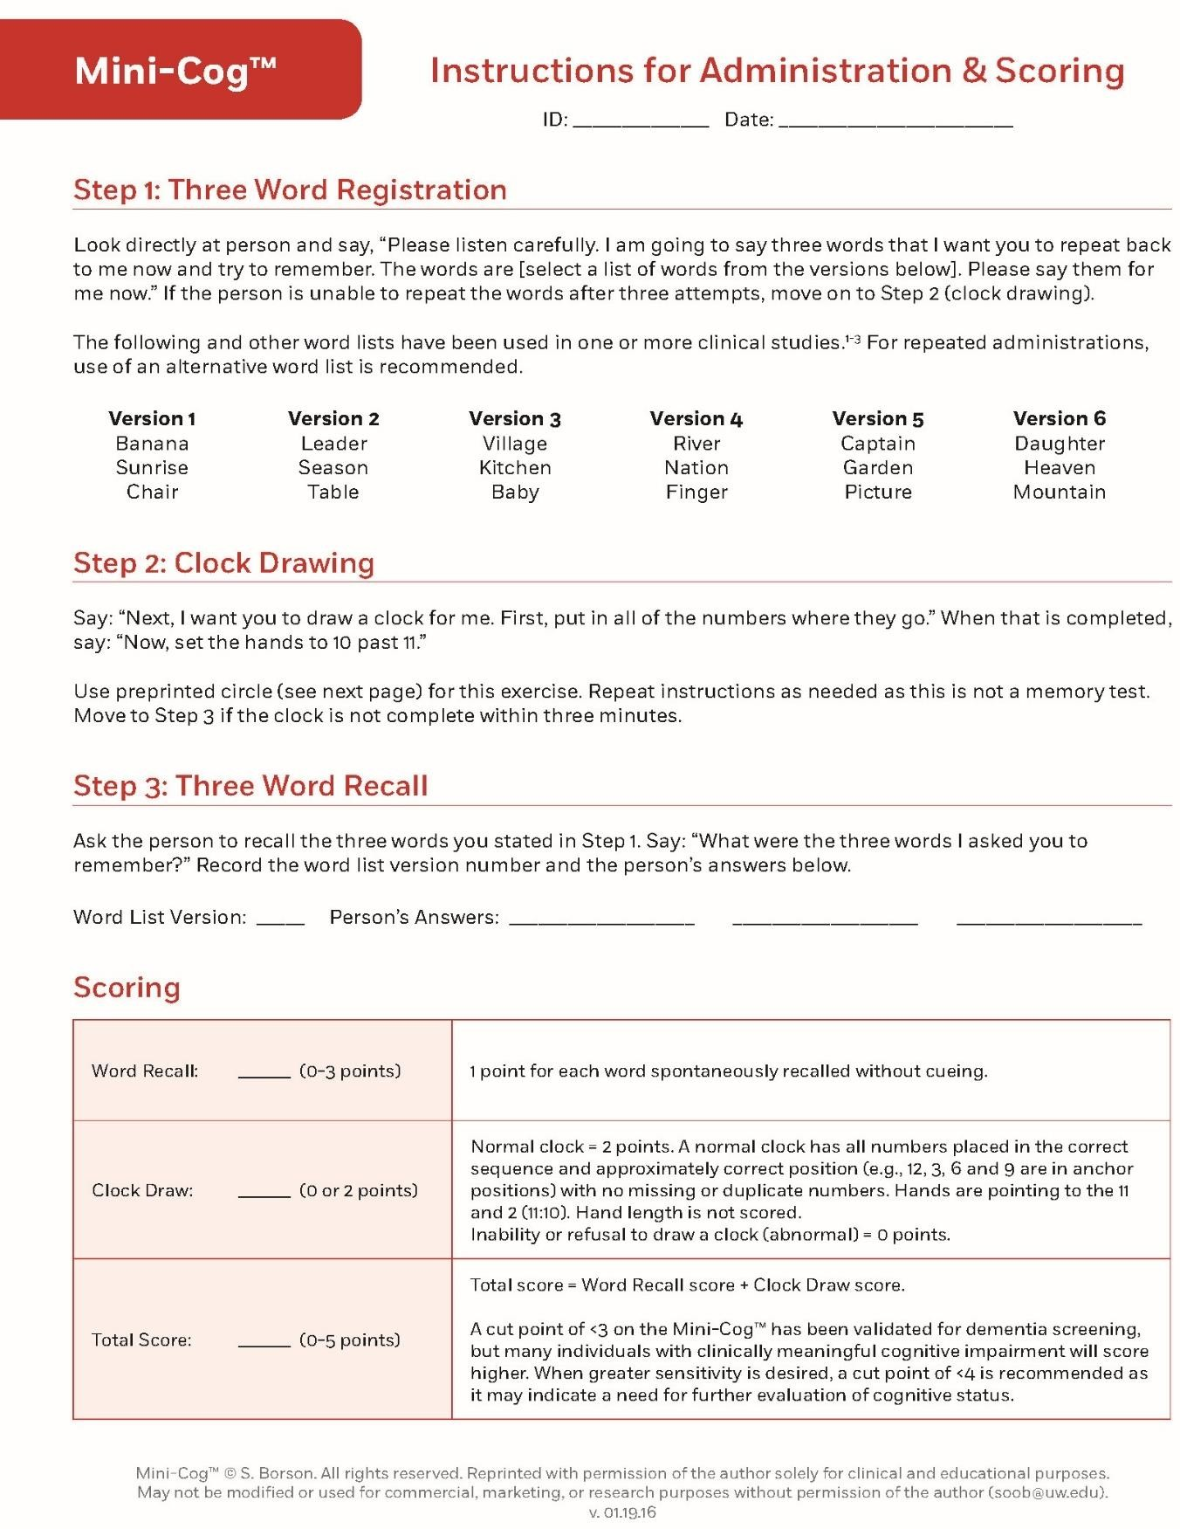
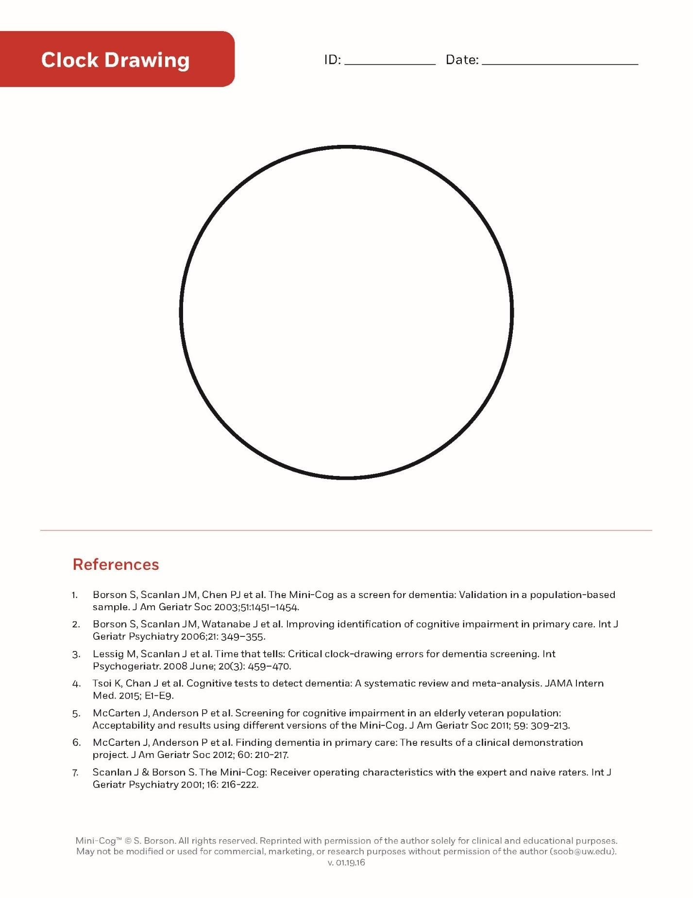
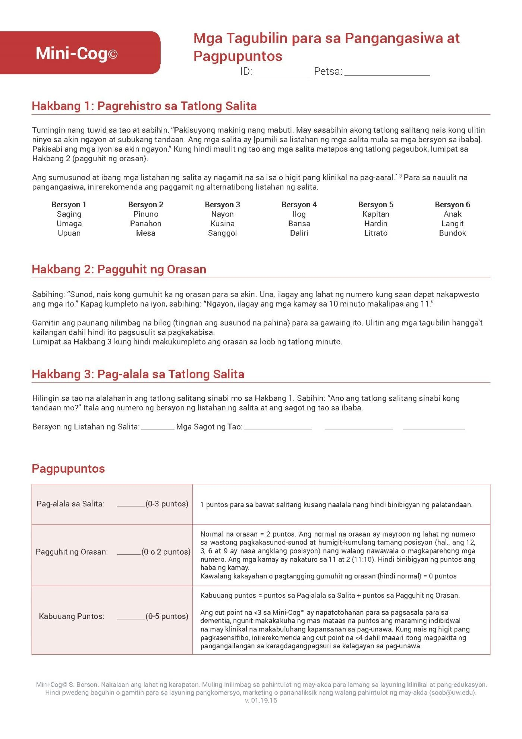

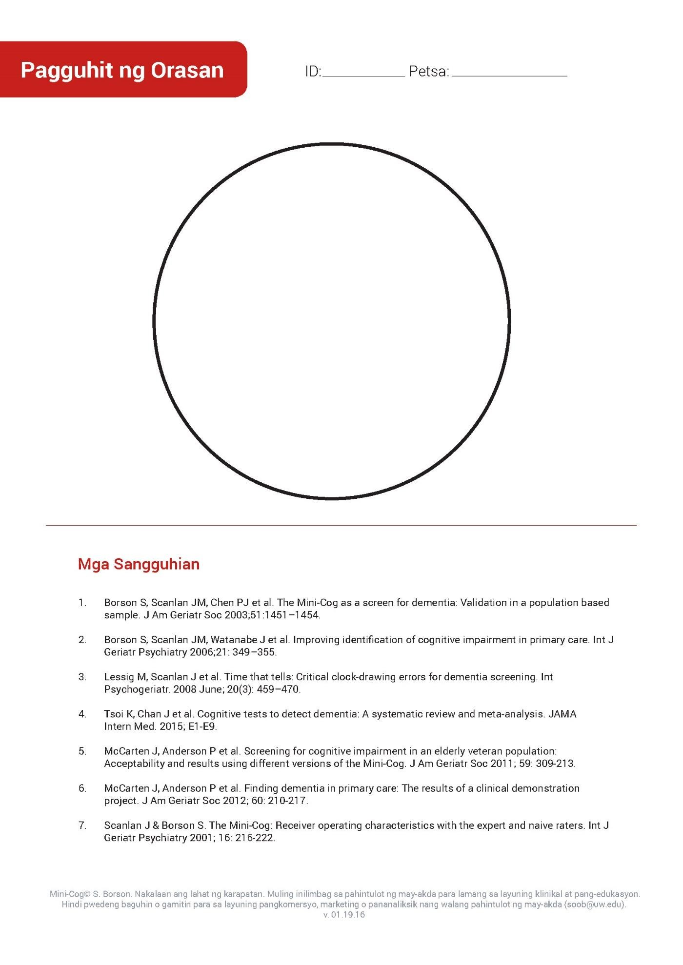

Clinicodemographic Questionnaire ENGLISH VERSION

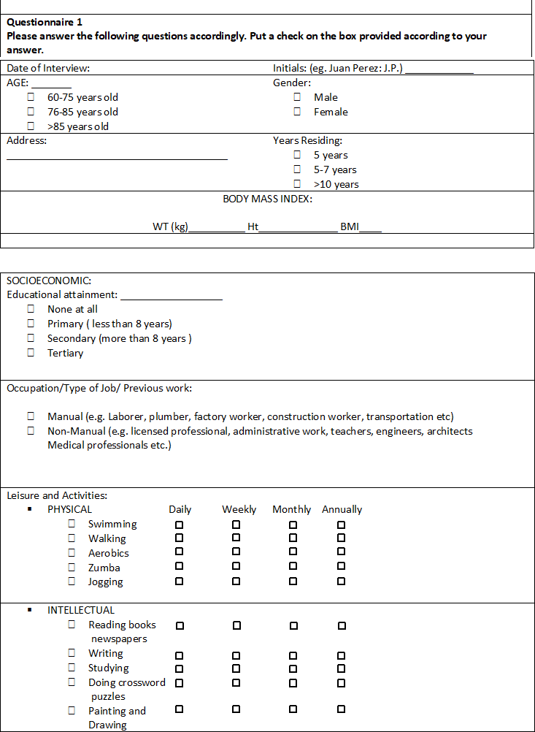
Code Number:

4.3 – Clinicodemographic Questionnaire

ENGLISH VERSION
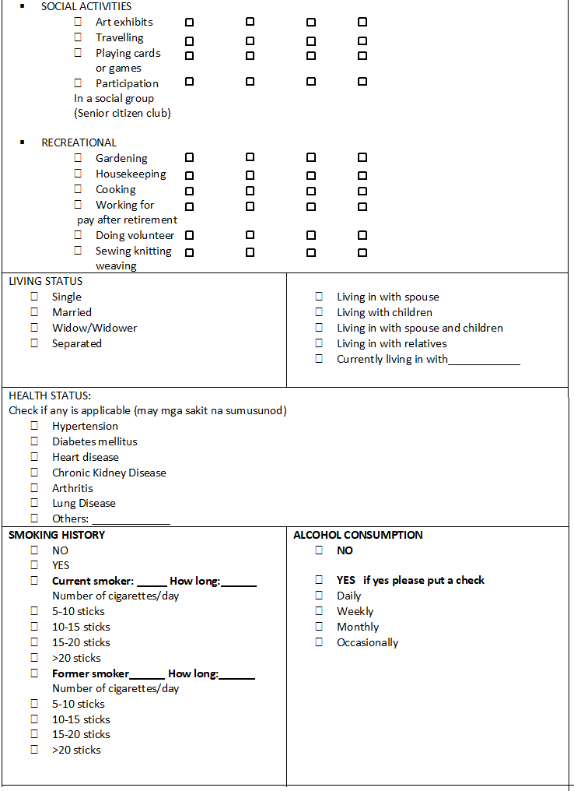

TAGALOG VERSION
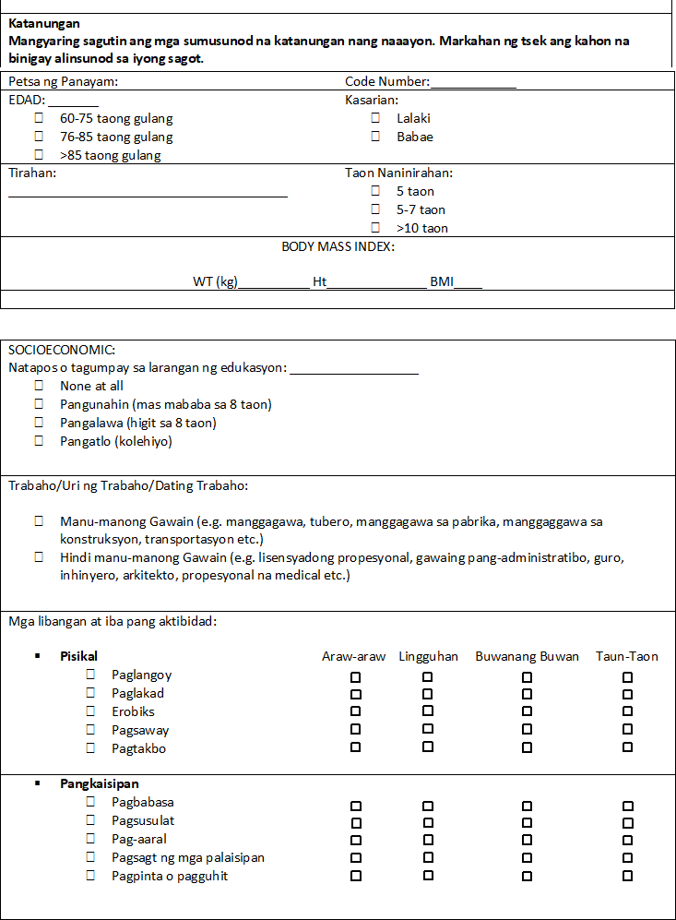

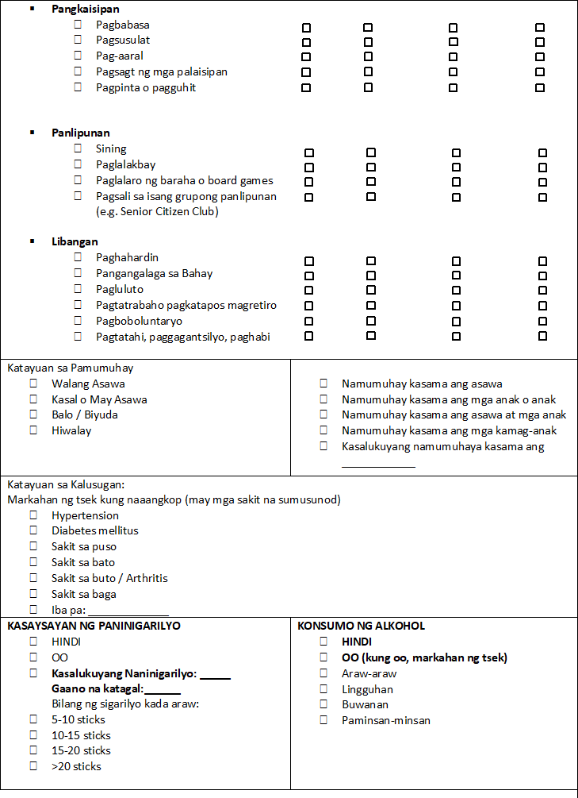

4.4. Mini-nutritional Status Assessment Form (English and Tagalog Version)
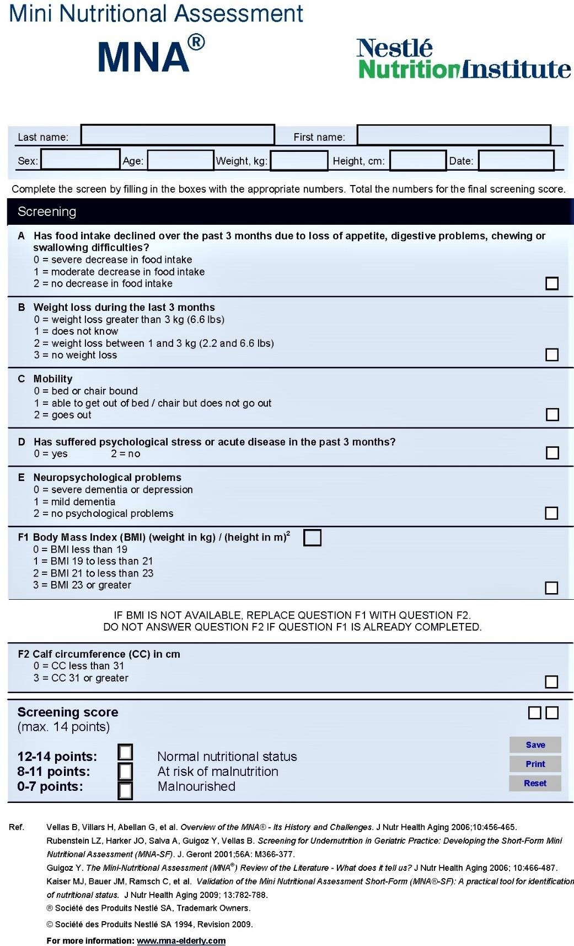

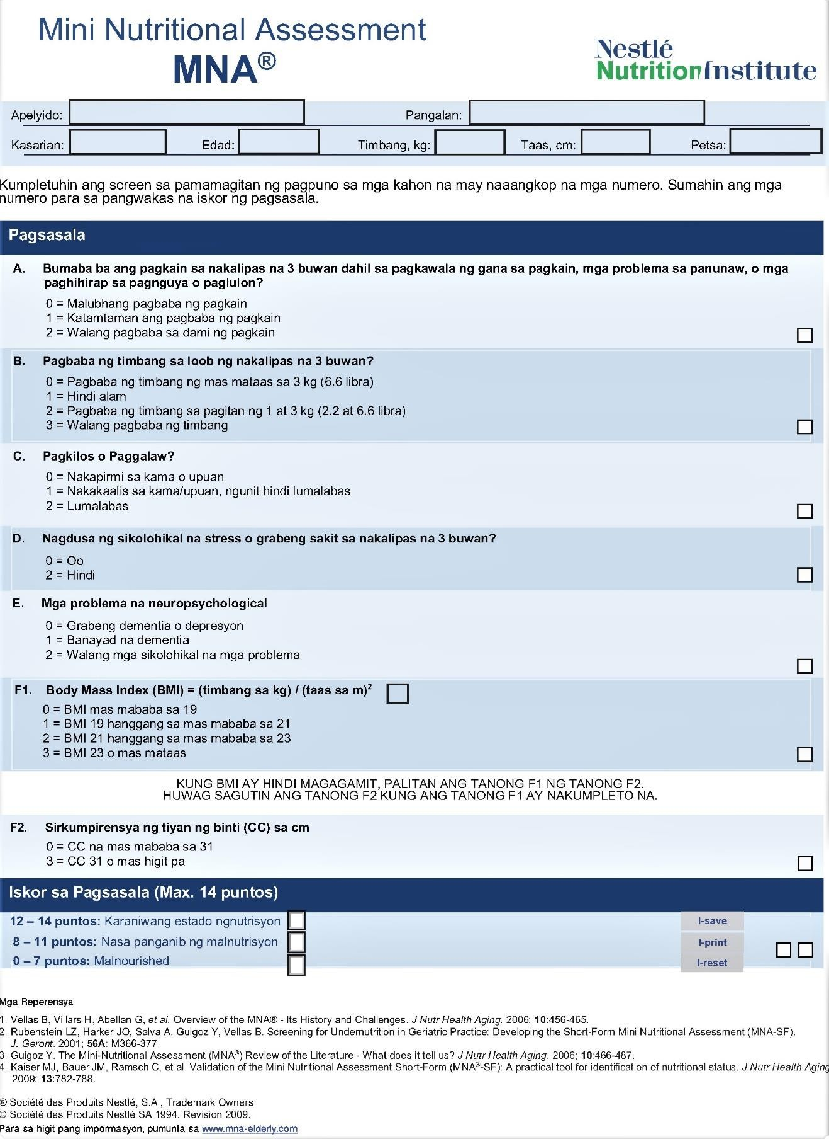

MASTERLIST:
Nutritional status, Socioeconomic and Lifestyle as determining factors in the longevity among community-dwelling Filipino older adults in Barangay Mayamot, Antipolo, Rizal, Calabarzon, Region IV-A.
Name of Participant | CODE NUMBER
Rosalinda De Jesus | 001
Francisca Alonzo | 002
Betty Pascual | 003
Virgilio Justo | 004
Rosalinda Magbago | 005
Nestor Rivera | 006
Luis Villanueva | 007
Luzviminda Timola | 008
Flocerfina Sario | 009
Antonio Genecia | 010
Emma Bulatao | 011
Imelda Baloja | 012
Rosula Magdula | 013
Alicia Regilme | 014
Jovita Albana | 015
Virginia Claveria | 016
Junior Claveria | 017
Edita Estanislao | 018
Encarnacion Ferrer | 019
Rudy Casumpang | 020
Lourdes Sabordo | 021
Mercedes Salvano | 022
Elva Diaz | 023
Roberto Loscante | 024
Felicitas Tesvalles | 025
Ines Enguerra | 026
Florita Valencia | 027
Rosalie Salingsing | 028
Ma. Luisa Mando | 029
Rosalia Salinas | 030
Jovita Alfara | 031
Larnito Ije | 032
Frita Hepe | 033
Ma. Famy Aguarda | 034
Ofelia CAlimlim | 035
Raul Calimlim | 036
Daisy Villarez | 037
Shirley Pintos | 038
Freddy Fabrico | 039
Edita Garcia | 040
Petra Verayo | 041
Leonora Balagat | 042
Trinidad Admano | 043
Restituto Iman | 044
Rofalyn Iman | 045
Girlie Giron | 046
Lolita Ocbo | 047
Nestor Cardeno | 048
Ernesto Sotto | 049
Ronaldo Ledesma | 050
Gigi Lardizabal | 051
Julie Pepito | 052
Nora Cruz | 053
Nelia Alvaro | 054
Jimmy Rodalesb | 055
Adan Espanola | 056
Ma. Eda Dollente | 057
Isabel Atok | 058
Danilo Dollente | 059
Rosalie Villarez | 060
Rino Carlos | 061
Norman Torres | 062
Josephine Sariza | 063
Jesus Juanillas | 064
Emily Cortez | 065
Maxima Imus | 066
Rosalina Colonzo | 067
Evelyn Madera | 068
Ma. Fe Astraquillo | 069
Mely Morante | 070
Arlen Zurbano | 071
Carmen Gasiyas | 072
Elvira Francisco | 073
Aurelia Armentado | 074
Candida Armentado | 075
Leonora Jesta De Jesus | 076
Esther Sebastian | 077
Aquiles De Luta Jr | 078
Teresita De Luta | 079
Adelaida Bona | 080
Jean Mapanao | 081
Alberto Portin | 082
Herminia Portin | 083
Joluis Panie | 084

4.5. Gantt chart

